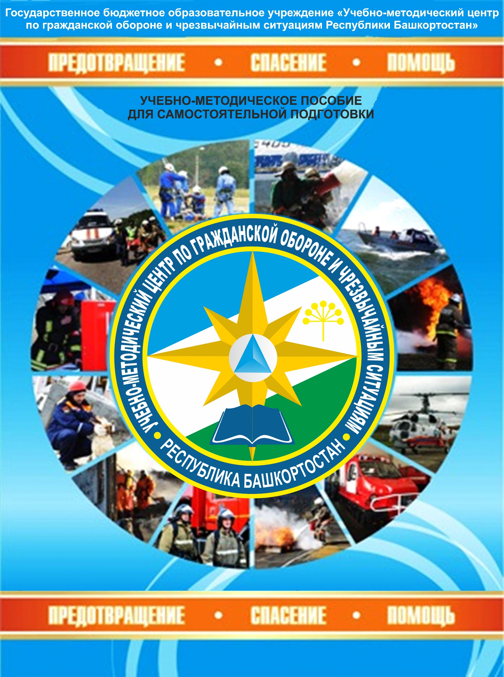

Тема 1.1 Нормативно-правовые основы охраны труда.
Основные понятия охраны труда.

ПЕРВЫЙ УЧЕБНЫЙ ВОПРОС | Нормативно-правовые основы охраны труда.
Право – это совокупность устанавливаемых и охраняемых государственной властью норм и правил, регулирующих отношения людей в обществе. Праву присущи следующие признаки: нормативность, общеобязательность, формальная определенность, системность, многократность применения, гарантированность государством. Правовая норма представляет собой общеобязательное правило поведения, установленное или санкционированное государством, а иногда волеизъявлением населения, и обеспеченное принудительной силой государства. С помощью правовых норм в современных государствах регулируются наиболее значимые общественные отношения экономические, политические, социально-культурные, трудовые и др.
Нормы права оформляются в виде конституций, уставов, законов, подзаконных актов, международных договоров, которые именуются нормативными правовыми актами и различаются юридической силой, т.е. свойством акта порождать определенные правовые последствия. Юридическая сила акта указывает на место акта в правовой системе и зависит от положения и компетенции органа, издавшего акт. Характерная черта системы правовых актов – ее иерархическое строение, в соответствии с которым каждый акт занимает свою ступеньку на иерархической лестнице, находится в соподчиненности с другими актами, т.е. соотношение актов характеризуется верховенством одних актов над другими. Акты вышестоящих органов обладают большей юридической силой, акты нижестоящих органов должны издаваться в соответствии с ними, так как обладают меньшей юридической силой.
Нормативный правовой акт – это письменный официальный документ, принятый (изданный) в определенной форме уполномоченным органом в пределах его компетенции и направленный на установление, изменение и отмену правовых норм, регулирующих определенные общественные отношения.
Конституция – это основной закон государства, определяющий основы общественного и государственного строя, систему государственных органов, права и обязанности гражданина и человека. Закон – это юридический акт, принятый высшим представительным органом государственной власти либо непосредственным волеизъявлением населения и регулирующий, как правило, наиболее важные общественные отношения. Кодекс – это систематизированный единый акт, регулирующий какую-либо однородную область общественных отношений.
Высшую юридическую силу в нашей стране имеет Конституция Российской Федерации, принятая всенародным голосованием. Являясь основным законом, Конституция РФ – правовая основа законодательства России. Все остальные законы и иные нормативные правовые акты не должны противоречить Конституции РФ.
Подзаконные акты – это нормативные правовые акты, издаваемые на основе и во исполнение законов. Они могут конкретизировать нормы законов, толковать их или устанавливать новые нормы, но при этом должны соответствовать и не противоречить законам. Подзаконные акты являются средством реализации законодательных положений и норм. Они издаются в форме указов, постановлений, приказов, распоряжений, правил, инструкций, положений и др.
Нормативный договор – это соглашение двух или более субъектов права, которому государство придает общеобязательный характер. Нормативные договоры включают в себя международные и внутригосударственные договоры. К последним относят договоры о разграничении предметов ведения и полномочий между Российской Федерацией и субъектами Российской Федерации, о совместной деятельности в экономической области, типовые договоры, которые регулируют в основном гражданскоправовые отношения и имеют обязательную юридическую силу.
Международный договор – это нормативный правовой акт, регулирующий отношения России с иностранным государством или международной организацией. В соответствии с Конституцией РФ международные договоры России являются составной частью ее правовой системы. Если международным договором Российской Федерации установлены иные правила, чем предусмотренные законом, то применяются правила международного договора. Виды норм права зависят от основания их классификации. В данном контексте нормы права классифицируются в зависимости от отраслей права.
Российская правовая система включает в себя следующие основные отрасли права, являющиеся ее подсистемами: конституционное (государственное), административное, гражданское, семейное, трудовое, финансовое, уголовное, гражданско-процессуальное, уголовнопроцессуальное право и другие отрасли. В настоящее время идет активный процесс пополнения традиционных отраслей права путем формирования и развития новых отраслей, таких как экологическое право, торговое право, лесное право, водное право и др. Следует отличать систему права от системы законодательства. Хотя обе системы тесно связаны между собой, но не являются идентичными.
Отличительные черты системы права и систем законодатеьства:
• Систему права характеризуют внутреннее строение права, его структура и элементы, а систему законодательства – виды и строение нормативных правовых актов, формы существования правовых норм;
• Структура системы права обусловлена объективно существующими общественными отношениями, а структура системы законодательства является результатом правотворческой деятельности компетентных органов;
• Элементами системы права являются нормы права, правовые институты и отрасли права, а элементами системы законодательства нормативные правовые акты, их элементы части, разделы, главы, статьи и т.д., а также отрасли законодательства. Некоторые отрасли законодательства совпадают с отраслями права (в частности уголовное, семейное, трудовое), другие включают в себя нормы нескольких отраслей права (к примеру, хозяйственное законодательство состоит из норм административного, гражданского и других отраслей права).
В соответствии со ст. 5 Трудового кодекса РФ трудовое законодательство включает в себя законодательство об охране труда. Правовые источники охраны труда Правовыми источниками охраны труда в России являются: Конституция РФ, федеральные конституционные законы, Трудовой кодекс РФ, иные федеральные законы, указы Президента РФ, постановления Правительства РФ, нормативные правовые акты федеральных органов исполнительной власти, конституции (уставы), законы и иные нормативные правовые акты субъектов Российской Федерации, акты органов местного самоуправления, локальные нормативные акты работодателей, содержащие нормы трудового права, касающиеся вопросов безопасности и охраны труда.
Основные нормативные документы:
- Трудовой кодекс Российской Федерации" от 30.12.2001 N 197-ФЗ (ред. от 29.12.2020)
- Федеральный закон от 02.07.2021 N 311-ФЗ "О внесении изменений в Трудовой кодекс Российской Федерации»
- Федеральный закон Уголовный кодекс Российской Федерации" от 13.06.1996 N 63-ФЗ (ред. от 30.12.2020)
- Федеральный закон от 28.12.2013 N 426-ФЗ (ред. от 30.12.2020)
«О специальной оценке условий труда»
- Постановление Правительства РФ от 24.12.2021 N 2464 "О порядке обучения по охране труда и проверки знания требований охраны труда" (вместе с "Правилами обучения по охране труда и проверки знания требований охраны труда")
- Приказ Минтруда России от 29.10.2021 N 776н «Об утверждении Примерного положения о системе управления охраной труда»
- «Кодекс Российской Федерации об административных правонарушениях»от 30.12.2001 N 195-ФЗ (ред. от 30.12.2020) (с изм. и доп., вступ. в силу с 15.01.2021)
- Приказ Минтруда России от 15.12.2020 N 903н "Об утверждении Правил по охране труда при эксплуатации электроустановок“
- Приказ Минэнерго России от 13.01.2003 N 6 "Об утверждении Правил технической эксплуатации электроустановок потребителей»
- Приказ Минтруда России от 11.12.2020 N 881н «Об утверждении Правил по охране труда в подразделениях пожарной охраны».
- ГОСТ 12.0.004-90 «Система стандартов безопасности труда (ССБТ). Организация обучения безопасности труда»
- Приказ Минтруда России от 16.11.2020 N 782н «Об утверждении Правил по охране труда при работе на высоте»
- Приказ Минтруда России от 24.01.2014 N 33н. «Методика проведения специальной оценки условий труда», утвержденная приказом Минтруда России от 24.01.2014 N 33н.
- Приказ Минтруда России от 17.06.2021 N 406н «О форме и Порядке подачи декларации соответствия условий труда государственным нормативным требованиям охраны труда, Порядке формирования и ведения реестра деклараций соответствия условий труда государственным нормативным требованиям охраны труда»
- Приказ Минздрава России от 28.01.2021 N 29н «Об утверждении Порядка проведения обязательных предварительных и периодических медицинских осмотров работников»
- Приказ Минтруда России от 20.04.2022 N 223н "Об утверждении Положения об особенностях расследования несчастных случаев на производстве в отдельных отраслях и организациях, форм документов, соответствующих классификаторов, необходимых для расследования несчастных случаев на производстве"

ВТОРОЙ УЧЕБНЫЙ ВОПРОС | Основные понятия охраны труда.
Охрана труда (ОТ) – система охранения жизни и здоровья работников в процессе трудовой деятельности, включающая в себя:

создание правовых норм, стандарты безопасных и здоровых условий труда и правовых средств по обеспечению их соблюдения. Основывается на Конституции РФ и включает законы, подзаконные нормативные акты, а также локальные нормативные акты;
социально-экономические меры на государственное стимулирования работодателей по повышению уровня ОТ,(компенсации и льготы, защиту отдельных, наименее социально защищенных категорий работников, обязательное социальное страхование и выплату компенсаций при возникновении профессиональных заболеваний и производственных травмах);
организационно-технические, заключаются в создании СУОТ – единого комплекса взаимосвязанных и взаимодействующих между собой элементов, устанавливающих политику и цели в области ОТ в конкретной организации и процедуры по достижению этих целей;
санитарно-гигиенические, снижение воздействия на работников ВПФ и ОПФ с целью обеспечения благоприятных условий труда и предотвращения профессиональных заболеваний;
лечебно-профилактические, организацию предварительных, периодических и внеочередных медицинских осмотров, обеспечение спец питанием;реабилитационные и иные мероприятия , направленных на восстановление здоровья и трудоспособности работников, пострадавших в результате несчастного случая на производстве и профессиональных заболеваний;
Вредный производственный фактор(ВПФ) - фактор производственной среды или трудового процесса, воздействие которого может привести к профессиональному заболеванию работника.
Опасный производственный фактор (ОПФ) - фактор производственной среды или трудового процесса, воздействие которого может привести к травме или смерти работника.
Безопасные условия труда - условия труда, при которых воздействие на работающих вредных и (или) опасных производственных факторов исключено либо уровни их воздействия не превышают установленных нормативов.
Рабочее место - место, где работник должен находиться или куда ему необходимо прибыть в связи с его работой и которое прямо или косвенно находится под контролем работодателя. Общие требования к организации безопасного рабочего места устанавливаются федеральным органом исполнительной власти, осуществляющим функции по выработке и реализации государственной политики и нормативно-правовому регулированию в сфере труда, с учетом мнения Российской трехсторонней комиссии по регулированию социально-трудовых отношений.

